Департамент образования администрации города Липецка

Муниципальное автономное учреждение

дополнительного образования

Центр развития творчества детей и юношества «Советский»

Программа рассмотрена Утверждаю

на заседании научно-методического Директор МАУ ДО

совета МАУ ДО ЦРТДиЮ «Советский»

ЦРТДиЮ «Советский»

Протокол №____ _________Л.С. Скопинцева

«___» __________20___ года Приказ от «___» ___ 20___ г. №___

ДОПОЛНИТЕЛЬНАЯ ОБЩЕОБРАЗОВАТЕЛЬНАЯ ОБЩЕРАЗВИВАЮЩАЯ ПРОГРАММА

**«АЗБУКА ФИНАНСОВ»**

Возраст обучающихся: 5-7 лет

Срок реализации: 1 года

Разработчик: педагог дополнительного образования

Шестопалова Полина Викторовна

г. Липецк, 2019 г.

**Информационная карта**

**дополнительной общеобразовательной общеразвивающей программы**

**обучения основам финансовой грамотности детей старшего дошкольного возраста «АЗБУКА ФИНАНСОВ»**

**МАУ ДО ЦРТДиЮ «Советский»**

|  |  |  |
| --- | --- | --- |
| **1.** | Полное название | Дополнительная общеобразовательная общеразвивающая программа  обучения основам финансовой грамотности детей старшего дошкольного возраста «Азбука финансов» |
| **2.** | Автор программы | Шестопалова Полина Викторовна, педагог дополнительного образования |
| **3.** | Дата создания | 2019 год |
| **4.** | Характеристика программы | Авторская |
| **5.** | Направленность | Социально-педагогическая |
| **6.** | Сроки реализации | 1 год |
| **7.** | Возраст учащихся | 5-7 лет |
| **8.** | Цель программы | Создание благоприятных условий для формирования основ финансовой грамотности детей старшего дошкольного возраста, формирование норм финансово-грамотного поведения, а так же подготовка к жизни в современном обществе. |
| **9.** | Краткое содержание программы | 1 год обучения – Стартовый уровень |
| **10.** | Планируемые результаты | * заложение таких индивидуально-психологических особенностей личности как ответственность, бережливость, смекалка, трудолюбие, которые необходимы для формирования в дальнейшем финансово грамотного человека; * формирование системы позитивных установок, которая позволит детям принимать грамотные решения в будущем; * формирование у ребенка правильного представления о финансовом мире, которое сможет помочь ему стать самостоятельным и успешным человеком, принимающим грамотные и взвешенные решения в будущем. |
| **11.** | Перспективы развития | Освоение полученного материала и  обеспечение подготовки к следующему этапу обучения. |

**КОМПЛЕКС ОСНОВНЫХ ХАРАКТЕРИСТИК**

**ДОПОЛНИТЕЛЬНОЙ ОБЩЕОБРАЗОВАТЕЛЬНОЙ**

**ОБЩЕРАЗВИВАЮЩЕЙ ПРОГРАММЫ**

**ПОЯСНИТЕЛЬНАЯ ЗАПИСКА**

Необходимость правильного формирования основ финансовой грамотности детей дошкольного возраста, обусловлена современными условиями жизни. Дети, как правило, с ранних лет включаются в экономическую жизнь семьи, а именно: ходят с родителями за покупками, сталкиваются с финансами, рекламой, оплачивают счета в банке, получая при этом первичное экономическое представление о финансовой грамотности.

К сожалению, реализация задач по финансовой грамотности дошкольников происходит спонтанно, отсутствует целенаправленная систематическая образовательная работа. Одной из причин является несформированность компетенций педагогов в области основ финансовой грамотности детей дошкольного возраста.

Как показывает практика, ознакомление с финансовой грамотностью проводят крайне редко. А чем раньше мы ознакомим детей грамотно относится к собственным деньгам, и опыту использованию финансовых продуктов, тем более успешными они будут, когда вырастут.

Финансовая грамотность – это психологическое качество человека, показывающее степень его осведомленности в финансовых вопросах, умение зарабатывать и управлять деньгами.

**Программа разработана на основе нормативно-правовой документации:**

* Федеральный закон от 29 декабря 2012 года №273-ФЗ «Об образовании в Российской Федерации»;
* Приказ Министерства образования и науки РФ от 9 ноября 2018 года №196 «Об утверждении порядка организации и осуществления образовательной деятельности по дополнительным общеобразовательным программам»;
* Письмо Министерства образования и науки Российской Федерации от 18 ноября 2015 года №09-3242 «Методические рекомендации по проектированию дополнительных общеразвивающих программ»;
* Распоряжение Правительства Российской Федерации от 4 сентября 2014 года № 1725-р «Концепция развития дополнительного образования детей»;
* «Санитарно-эпидемиологические правила и нормативы СанПиН 2.4.4.3172-14» (утв. Главным государственным санитарным врачом РФ 4 июля 2014 г. N 41);
* Устав МАУ ДО Центр развития творчества детей и юношества «Советский».

**Направленность программы** – социально-педагогическая

**Актуальность программы**

Актуальность дополнительной общеразвивающей программы «Азбука финансов» обусловлена тем, что она разработана в целях финансового просвещения детей старшего дошкольного возраста. Требования современного общества сделали проблему экономического образования актуальной относительно данной возрастной группы детей.

Финансовое просвещение и экономическое воспитание - сравнительно новое направление в дошкольной педагогике. Многочисленные исследования последних лет свидетельствуют о необходимости внедрения экономического образования с дошкольного возраста, когда дети получают первичный опыт участия в элементарных экономических отношениях, происходит их приобщение к миру экономической действительности.

В современной концепции образования подчеркивается особое значение дошкольного возраста в формировании и развитии уникальной личности ребенка. Так как на этом этапе закладываются основы личностной культуры, обеспечивается освоение первоначальных социокультурных норм. Это является фундаментом для приобретения в будущем специальных знаний и навыков.

**Отличительные особенности программы**

Отличительной особенностью данной дополнительной общеразвивающей программы «Азбука финансов» от уже существующих образовательных программ является, что основной идеей данной программы – создание комфортной среды общения для детей, развитие интеллектуальных способностей, формирование основ финансовой грамотности дошкольников, творческого потенциала каждого ребенка и его самореализацию. В реализация программы используются новые формы развивающего обучения, при которых синтезируются элементы познавательного, игрового, поискового и учебного взаимодействия, которые диктуют современные требования к дошкольному образованию. Одно из ее преимуществ - игровая составляющая. Знакомство детей с финансовой азбукой проходит в игровой форме.

**Новизна программы**

Новизна программы данной программы в том, что она разработана в рамках проекта «Содействие повышению уровня финансовой грамотности населения и развитию финансового образования в Российской Федерации». Содержание программы предполагает организацию деятельности детей старшего дошкольного возраста по освоению основных экономических понятий в занимательной и игровой форме.

**Педагогическая целесообразность**

Среди психологов, педагогов не существует единого взгляда на стандарты обучения финансовой грамотности. Большинство из них считают, что обучение финансовой грамотности целесообразно начинать в раннем возрасте на начальных ступенях образовательной системы. На наш взгляд, чем раньше дети узнают о роли денег в частной, семейной и общественной жизни, тем раньше могут быть сформированы полезные финансовые привычки.

**Значимость программы**

Грамотность в сфере финансов, так же, как и любая другая, воспитывается в течение продолжительного периода времени на основе принципа «от простого к сложному», в процессе многократного повторения и закрепления, направленного на практическое применение знаний и навыков. Формирование полезных привычек в сфере финансов, начиная с раннего возраста поможет избежать детям многих ошибок по мере взросления и приобретения финансовой самостоятельности, а также заложит основу финансовой безопасности и благополучия на протяжении жизни.

С детства детям нужно прививать чувство ответственности и долга во всех сферах жизни, в том числе и финансовой, это поможет им в будущем никогда не влезать в долги, держать себя в рамках и аккуратно вести свой бюджет.

**Обучение по программе основывается на следующих принципах:**

Программа составлена в соответствии с принципами, определенными Федеральным государственным образовательным стандартом дошкольного образования (далее – ФГОС ДО):

* полноценное проживание ребенком всех этапов детства, обогащение детского развития;
* построение образовательной деятельности на основе индивидуальных особенностей каждого ребенка;
* содействие и сотрудничество детей и взрослых, признание ребенка полноценным участником (субъектом) образовательных отношений;
* поддержка инициативы детей в различных видах деятельности;
* сотрудничество дошкольной образовательной организации с семьёй;
* приобщение детей к социокультурным нормам;
* формирование познавательных интересов и познавательных действий ребенка в различных видах деятельности;
* возрастная адекватность дошкольного образования;
* учёт этнокультурной ситуации развития детей.

**Уровень освоения программы:**

1 год обучения – стартовый

**Адресат программы**

Программа предназначена для детей старшего дошкольного возраста от 5 до 7 лет.

**Срок освоения программы**

Программа рассчитана на один год обучения.

**Объем программы**

Календарно-тематическое планирование рассчитано на 144 часов в год.

**Режим занятий**

2 раза в неделю по 2 часа (1 час=25 мин.) – 144 часа в год.

При проведении занятий обязательны перемены продолжительностью 10 минут. В ходе занятий проводятся динамические паузы.

**Формы работы:** деловые, сюжетно-ролевые игры, тематические занятия, решение проблемных ситуаций, чтение художественной литературы, использование сказок с экономическим содержанием, беседы о финансовой грамотности с привлечением родителей, сотрудников экономического сектора, тематические беседы по ознакомлению с деньгами разных стран, элементарными финансовыми понятиями, экскурсии, а также использование ЭОР, ИКТ-технологий.

**Виды занятий**

Реализация программа осуществляется через следующие виды занятий:

- практические занятия;

- обобщающие занятия;

- проверочные работы;

- праздники.

**Наполняемость групп**

Занятия проводятся с группой детей 7-10 человек, 2 раза в неделю по 2 часа (где 1 час равен 25 минутам).

**Цель программы:**

Создание благоприятных условий для формирования основ финансовой грамотности детей старшего дошкольного возраста, формирование норм финансово-грамотного поведения, а так же подготовка к жизни в современном обществе.

**Задачи:**

**Обучающие:**

* знакомить детей с основными экономическими понятиями (деньги, ресурсы, цена, и т.д.).
* формировать представление детей о финансовой грамотности, организации производства;
* формировать понятие основных правил расходования денег, умение учитывать важность и необходимость покупки;
* объяснить детям как правильно вести себя в реальных жизненных ситуациях, носящих экономический характер (покупка в магазине, плата за проезд в транспорте и т.д.);

**Развивающие:**

* развивать экономическое мышление дошкольников;
* развивать устойчивый интерес к учебным занятиям;
* способствовать развитию наглядно-образного, пространственного и логического мышления, зрительной и слуховой памяти;
* активизировать познавательные интересы и способности;
* развивать мелкую моторику;

**Воспитательные:**

* воспитывать уважения к труду, людям труда, бережливого отношения ко всем видам собственности;
* воспитывать умение правильного обращения с деньгами, разумного подхода к своим желаниям, сопоставление их с возможностями бюджета семьи;
* воспитывать нравственно-экономических качеств и ценностных ориентиров, необходимых для рационального поведения в финансовой сфере.

**СОДЕРЖАНИЕ**

***Учебно-тематический план***

***(стартовый уровень)***

|  |  |  |  |  |  |
| --- | --- | --- | --- | --- | --- |
|  | Название | Общее количество часов | Теория | Практика | Формы аттестации/  контроля |
|  | Вводное занятие | 2 | 2 | - | Устный опрос |
| Блок 1. Потребности | | | | | |
| 1.1. | Что такое потребности? | 6 | 3 | 3 | Беседа |
| 1.2. | Что необходимо человеку? | 6 | 3 | 3 | Наблюдение,  опрос, проверочная работа |
| 1.3. | Потребности семьи | 6 | 3 | 3 | Наблюдение,  опрос, проверочная работа |
| 1.4. | Что мне нужно? | 6 | 3 | 3 | Наблюдение,  опрос, проверочная работа |
| Блок 2. Труд | | | | | |
| 2.1. | Как Кот Белобок лень преодолел | 6 | 3 | 3 | Беседа |
| 2.2. | Как кот Белобок решил дом построить | 6 | 3 | 3 | Наблюдение,  опрос |
| 2.3. | Почему все взрослые работают? | 6 | 3 | 3 | Наблюдение,  опрос, проверочная работа |
| 2.4. | Путешествие в Страну профессий | 6 | 3 | 3 | Наблюдение,  опрос, проверочная работа |
| 2.5. | Всякому делу учиться надо | 6 | 3 | 3 | Наблюдение,  опрос, проверочная работа |
| Блок 3. Товар | | | | | |
| 3.1. | Как кот Белобок узнал, что такое товар | 6 | 3 | 3 | Беседа |
| 3.2. | Что такое стоимость товара? | 6 | 3 | 3 | Наблюдение,  опрос, проверочная работа |
| 3.3. | Обмен и покупка товаров | 6 | 3 | 3 | Наблюдение,  опрос, проверочная работа |
| 3.4. | Что такое цена? | 6 | 3 | 3 | Наблюдение,  опрос, проверочная работа |
| 3.5. | Ярмарка | 8 | 3 | 5 | Наблюдение,  опрос, проверочная работа |
| Блок 4. Деньги | | | | | |
| 4.1. | Что такое деньги? | 6 | 3 | 3 | Беседа |
| 4.2. | Деньги. Монета. Банкнота | 6 | 3 | 3 | Наблюдение,  опрос, проверочная работа |
| 4.3. | Дом, где живут деньги | 6 | 3 | 3 | Наблюдение,  опрос, проверочная работа |
| 4.4. | Как правильно тратить деньги? | 6 | 3 | 3 | Наблюдение,  опрос, проверочная работа |
| Блок 5. Семейный бюджет | | | | | |
| 5.1. | «Доверили Андрюше вести бюджет семьи…» | 6 | 3 | 3 | Беседа |
| 5.2. | Как приходят деньги в семью Андрюши или азбука доходов | 6 | 3 | 3 | Наблюдение,  опрос, проверочная работа |
| 5.3. | Андрюша с мамой идут в магазин | 6 | 3 | 3 | Наблюдение,  опрос, проверочная работа |
| 5.4. | Семейные доходы и расходы | 6 | 3 | 3 | Наблюдение,  опрос, проверочная работа |
| 5.5. | Аукцион знаний, или «Как накопить на любимую игрушку» | 6 | 3 | 3 | Наблюдение,  опрос, проверочная работа |
| Блок 6. Подведение итогов | | | | | |
| 6.1. | Итоговое занятие | 2 | - | 2 | Итоговая аттестация |
|  | Итого | 144 | 71 | 73 |  |

**Содержание учебного плана**

*Вводное занятие.* Введение в образовательную программу. Правила техники безопасности.

**Блок 1. Потребности**

*1.1. Что такое потребности?*

*Теория.* Что такое потребности? Потребности как экономическая категория. Основные потребности и желания.

*Практика.* Дидактическая игра «Заветные желания», демонстрация фрагмента мультфильма «Телефон», беседа, загадки, чтение и анализ сказки, упражнения

1.2. *Что необходимо человеку?*

*Теория.* Разнообразие потребностей человека. Жизненно важные потребности человека. Потребности в безопасности и сохранении здоровья: потребности в воздухе, воде, солнце, жилье, пище, одежде и т. п. Потребности материальные и нематериальные.

*Практика.* Демонстрация фрагмента мультфильма «Уроки тетушки Совы», беседа, дидактическая игра «Кому что нужно?», упражнения.

1.3. *Потребности семьи*

*Теория.* Разнообразие потребностей членов семьи.

*Практика.* Беседа, дидактическая игра «Потребности семьи», упражнения.

1.4. *Что мне нужно?*

*Теория.* Личные жизненные потребности и желания.

Экономические понятия раздела: «потребности», «жизненно важные потребности», «возможности».

Потребности – это то, что необходимо человеку, без чего он не может обойтись.

Жизненно важные потребности – это то, без чего человек не может жить (пища, солнце, воздух, вода, жилье, одежда).

Возможности – это то, что человек может получить, сделать, добиться.

Материальные потребности – это потребности, которые удовлетворяются через материальный предмет.

Нематериальные потребности: потребности в образовании, в отдыхе, в дружбе, в любви, в заботе и др.

*Практика.* Беседа, изобразительная деятельность, упражнения.

Изучение раздела «Потребности» подготавливает дошкольников к изучению раздела «Труд», способствует пониманию взаимосвязи между категорией «потребности» и трудом как основным источником для удовлетворения многочисленных потребностей человека.

**Блок 2. Труд**

2.1. *Как Кот Белобок лень преодолел*

*Теория.* Что такое труд? Труд – потребность человека. Труд помогает удовлетворить разнообразные потребности.

*Практика.* Беседа, чтение художественной литературы, упражнение.

2.2. *Как кот Белобок решил дом построить*

*Теория.* Труд, которому человек посвящает свою жизнь. Профессии. Профессиональные знания и умения.

*Практика.* Беседа, чтение художественной литературы, игровые упражнения, демонстрация мультфильмов, ситуативный разговор.

2.3. *Почему все взрослые работают?*

*Теория.* Знакомство с профессиями: врач, продавец, повар, маляр, бухгалтер, спасатель, швея. Что такое работа? Для чего родители ходят на работу?

*Практика.* Беседа, соревнование, д/и, упражнение.

2.4. *Путешествие в Страну профессий*

*Теория.* Знакомство с профессиями: строитель, артист, врач и др. Знакомство со специальностями (каменщик, стекольщик, маляр, стоматолог, ветеринар и др.).

*Практика.* Сюжетно- ролевая игра, беседа, отгадывание загадок, игровое упражнение.

2.5. *Всякому делу учиться надо*

*Теория.* Чтобы стать в какой-нибудь сфере специалистом, мастером своего дела, нужно много и упорно трудиться.

*Практика.* Беседа, просмотр мультфильма, выставка рисунков.

Экономические понятия раздела: «труд», «профессия», «продукт труда».

Труд – деятельность человека, которая направлена на удовлетворение потребностей.

Профессия – это основное занятие, дело, которому человек обучен. (Например, врач, учитель).

Специальность – это дело, которым человек конкретно занимается в рамках своей профессии. (Врач-терапевт, врач-хирург, учитель истории, учитель начальных классов и т. д.)

Продукт труда – результат труда.

Изучение раздела «Труд» подготавливает дошкольников к изучению разделов «Товар» и «Деньги». Способствует пониманию взаимосвязи между понятием «труд», «товар», «деньги» как основных источников для удовлетворения многочисленных потребностей человека.

**Блок 3. Товар**

3.1. *Как кот Белобок узнал, что такое товар*

*Теория.* Что такое «товар»? Откуда берутся товары в магазине? В чем состоит полезность товара?

*Практика.* Беседа, д/и, упражнение.

3.2. *Что такое стоимость товара?*

*Теория.* От чего зависит стоимость товара?

*Практика.* Беседа, д/и, упражнение.

3.3. *Обмен и покупка товаров*

*Теория.* Чем обмен отличается от купли-продажи? Всё ли можно купить?

*Практика.* Беседа, д/и, решение экономических задач.

3.4. *Что такое цена?*

*Теория.* От чего зависит цена товара? Всё ли можно купить?

*Практика.* Беседа, чтение художественной литературы, упражнение, просмотр м/ф, решение экономических задач.

3.5. *Ярмарка*

*Теория.* От чего зависит цена товара? Зачем проводят распродажи? Что такое ярмарка?

*Практика.* Беседа, чтение художественной литературы, игровое упражнение.

Экономические понятия раздела: «товар», «полезность товара», «стоимость», «цена», «покупка», «распродажа».

Товар – продукт труда для обмена или продажи.

Полезность товара – способность товара удовлетворять потребности человека.

Стоимость – затраты, необходимые для создания товара.

Цена – количество денег, которые надо заплатить за товар или услугу.

Покупка – приобретение товара за определенную плату.

Распродажа – торговля товарами сезонного спроса по сниженным ценам.

Изучение раздела «Товар» опирается на представления детей, сформированные при изучении разделов «Потребности» и «Труд», закрепляет понимание того, что любой товар создаётся трудом для удовлетворения потребностей человека.

Усвоение раздела «Товар» подготавливает дошкольников к восприятию содержания раздела «Деньги», способствует пониманию роли денег в процессе купли-продажи.

**Блок 4. Деньги**

4.1. *Что такое деньги?*

*Теория.* Необходимость обмена для удовлетворения потребностей людей. Деньги, как универсальное средство обмена. Всё ли можно купить?

*Практика.* Беседа, рассказ, просмотр м/ф.

4.2. Деньги. Монета. Банкнота

*Теория.* Отличительные и сходные признаки между монетой и банкнотой, между банкнотами разного достоинства.

*Практика.* Беседа, дидактическая игра, изобразительная деятельность

4.3. *Дом, где живут деньги*

*Теория*. Банки (банк принимает деньги на хранение, выдаёт деньги вкладчикам, предоставляет деньги в долг), монетный двор, валюта.

*Практика.* Заочная экскурсия, просмотр мультфильма

4.4. *Как правильно тратить деньги?*

*Теория*. Обучение детей пользованию деньгами. Разумное отношение к расходованию денег. Что такое «вклад» и «кредит».

*Практика.* Беседа, упражнения, просмотр мультфильма

Экономические понятия раздела: «деньги», «монета», «банкнота», «электронные деньги», «банк», «вклад», «кредит», «валюта».

Деньги – особый универсальный товар, который измеряет стоимость других товаров или услуг.

Монеты – деньги, изготовленные из металла.

Банкнота – вид бумажных денег.

Банк – кредитно-финансовое учреждение, осуществляющее операции, связанные с накоплением денежных средств, посредничеством в платежах, кредитованием.

Вклад – деньги, хранящиеся в банках.

Кредит – деньги, предоставленные в долг с уплатой процента.

Валюта – денежная единица страны.

Изучение раздела «Деньги» опирается на представления детей, сформированные при изучении разделов «Потребности» и «Товар», закрепляет понимание того, что любой товар, созданный для удовлетворения потребностей человека, покупается и продаётся за деньги.

Усвоение раздела «Деньги» подготавливает дошкольников к восприятию содержания раздела «Семейный бюджет», способствует пониманию роли денег в процессе планирования доходов и расходов семьи.

**Блок 5. Семейный бюджет**

5.1. *«Доверили Андрюше вести бюджет семьи…»*

*Теория.* Семейный бюджет. Доходы семьи. Необходимые расходы семейного бюджета.

*Практика*. Метод моделирования, беседа, анализ игровой ситуации, чтение художественной литературы, проблемный диалог, решение арифметических задач, дидактическая игра «Доход–расход».

5.2. *Как приходят деньги в семью Андрюши или азбука доходов*

*Теория.* Составляющие семейного бюджета (формы дохода). Зарплата, трудовая пенсия, стипендия. Премия. За что получают деньги?

*Практика.* Психологическая разминка, моделирование, проблемный диалог, решение арифметических задач, составление обобщающих рассказов, д/и «Семейный бюджет».

5.3. *Андрюша с мамой идут в магазин*

*Теория.* На что тратятся деньги, заработанные членами семьи. Основные потребности семьи и как эти потребности удовлетворяются.

*Практика.* Чтение художественной литературы, беседа по содержанию, загадки, составление рассказов.

5.4. *Семейные доходы и расходы*

*Теория.* Составляющие семейного бюджета (формы расходов и доходов). Статьи расходов семьи: оплата услуг (квартплата, газ, свет, ремонт обуви, одежды и т.д.), питание, одежда, развлечения, отдых и т. д.

*Практика.* Моделирование, объяснение, проблемный диалог, загадки, мозговой штурм, анализ домашнего задания, составление обобщающих рассказов, дидактическая игра «Семейные расходы», составление экономического словаря.

5.5. *Аукцион знаний, или «Как накопить на любимую игрушку»*

*Теория.* Способы накопления и формы сбережения денежных средств семейного бюджета (банковские вклады, неприкосновенные запасы, сэкономленные денежные средства).

*Практика*. Викторина, упражнения, проблемная ситуация, игра-соревнование, игра-размышление, кроссворд, чтение художественной литературы.

Экономические понятия раздела: «семейный бюджет», «доход», «расход», «доходы семьи», «зарплата», «трудовая пенсия», «стипендия», «премия».

Семейный бюджет – это доходы и расходы денежных средств семьи за определенное время.

Доходы семьи – это деньги и материальные ценности, полученные членами семьи.

Расходы семьи – это деньги, затраченные на удовлетворение потребностей членов семьи: на оплату услуг и на покупку товаров.

Обязательные (основные) расходы – приобретение товаров и услуг, без которых нельзя обойтись.

Необязательные (неосновные) расходы – приобретение товаров и услуг, без которых можно обойтись.

Зарплата – это деньги, получаемые за работу. Зарплата – это оплата труда за месяц, за неделю или день.

Трудовая пенсия – это деньги, которые платят пожилым людям, проработавшим до этого много лет.

Стипендия – это ежемесячная денежная выплата студентам.

Премия – это деньги, получаемые дополнительно к заработной плате за особые успехи в работе.

Изучение раздела «Семейный бюджет» завершает реализацию базового модуля «Финансовая азбука».

**ПЛАНИРУЕМЫЕ РЕЗУЛЬТАТЫ**

***Предметные:***

* первичное понимание экономических терминов: «потребности», «жизненно важные потребности», «возможности»;
* определять основные потребности человека;
* определять жизненно важные потребности человека в различных ситуациях;
* различать материальные и нематериальные потребности;
* выбирать необходимые для жизни предметы;
* первичное понимание экономических терминов: «труд», «профессия», «продукт труда»;
* определять продукт труда;
* соотносить профессию с ее атрибутами;
* первичное понимание экономических терминов: «товар», «полезность товара», «стоимость», «цена», «покупка», «распродажа»;
* осознание взаимосвязи понятий «труд–товар–потребности»;
* определять разницу между обменом и покупкой-продажей товара;
* сравнивать цены на товар, объяснять разницу;
* первичное понимание экономических терминов: «деньги», «монета», «банкнота», «банк», «вклад», «кредит», «валюта»;
* первичное понимание экономических терминов: «семейный бюджет», «доходы и расходы», «формы дохода: зарплата, пенсия, стипендия, выигрыш», «семейные сбережения», «планирование», «экономика семьи»;
* объяснять структуру семейного бюджета;
* размышлять о доходе и его динамике, о расходах и их многообразии;
* решать посредством математических действий экономические задачи, связанные с распределением средств семейного бюджета.

***Личностные:***

* соотносить собственные желания и возможности;
* определять разницу между «хочу» и «надо», между «хочу» и «могу»;
* выбирать предметы в различных условиях;
* регулировать потребности в соответствии с возможностями;
* понимать значимость труда для человека;
* выбирать товар в соответствии с ценой и качеством;
* делать покупки;
* умение разумно расходовать деньги;
* понимать потребности и возможности семьи;
* понимать необходимость экономии семейного бюджета;
* уметь экономить и сберегать средства семейного бюджета.

***Метапредметные:***

* овладение способностью принимать и сохранять цели и задачи учебной деятельности, поиска средств ее осуществления;
* освоены способы решения проблем творческого и поискового характера;
* сформированы умения планировать, контролировать и оценивать учебные действия в соответствии с поставленной задачей и условиями ее реализации;
* сформированы умения понимать причины успеха/неуспеха учебной деятельности;
* освоены начальные формы познавательной и личностной рефлексии;
* сформированы умения эффективно работать и в группе, и самостоятельно;
* сформированы умения выслушивать другие мнения, а также формулировать, отстаивать и аргументировать свое мнение;
* овладение способностью устанавливать причинно-следственные связи;
* овладение способностью выстраивать логические рассуждения, делать умозаключения и собственные выводы;
* овладение способностью создавать, использовать и изменять символы, знаки;
* овладение способностью уметь вести диалог, правильно строить монологическое высказывание;
* сформированы умения с помощью речи и жестов правильно передавать свои чувства, эмоции, мысли, потребности.

**КОМПЛЕКС ОРГАНИЗАЦИОННО-ПЕДАГОГИЧЕСКИХ УСЛОВИЙ**

**Календарный учебный график**

|  |  |  |
| --- | --- | --- |
| **Элементы учебного графика** | **Характеристика элемента** | |
| Продолжительность учебного года, его начало и окончание | Этапы образовательного процесса | 1 год обучения |
|  | Начало учебного года | 16 сентября |
|  | Окончание учебного года | 15 июня |
|  | Сроки комплектования учебных групп | 1 сентября – 15 сентября |
|  | Продолжительность учебного года | 36 недель |
|  | Продолжительность занятия | 50 минут (25 минут, 10 минут перерыв, 25 минут) |
|  | Каникулы осенние | 1 неделя (конец октября – начало ноября) |
|  | Каникулы зимние | 2 недели (конец декабря – начало января) |
|  | Каникулы весенние | 1 неделя (последняя неделя марта) |
|  | Каникулы летние | 3 месяца (июнь- август) |
| Учебная неделя | Продолжительность учебной недели - 6 дней | |
| Режим работы в каникулярное время (осенние, зимние, весенние) | Расписание не меняется  Допускается смена форм организации учебного процесса  Допускается проведение занятий с несколькими группами одновременно  Активизируется работа с родителями, проводятся массовые мероприятия различной направленности и пр. | |
| Режим работы в период летних каникул | Расписание занятий меняется  Формируются сводные группы из числа обучающихся.  По отдельному плану ведется работа со школьными оздоровительными лагерями (кружковая деятельность, массовые мероприятия)  Проводится рекламная кампания по комплектованию учебных групп на новый учебный год | |

**Условия реализации программы**

Реализация данной программы подразумевает наличие следующих основных составляющих компонентов:

**Материально-техническое обеспечение**

* Отдельный учебный кабинет для проведения занятий.
* Доска настенная 1-элементная.

**Информационное обеспечение**

* Расходные материалы (бумага, картриджи, мел школьный белый, мел школьный цветной);
* конспекты занятий; дидактические материалы; наглядный и демонстрационный материал, тематические учебные пособия, прописи;
* компьютер;
* проектор;
* экран;
* колонки;
* доступ к сети Internet.

**Кадровое обеспечение**

Программу «Азбука финансов» реализует один педагог дополнительного образования.

**Педагогический мониторинг и формы аттестации**

Педагогический мониторинг проводится 2 раза в год и представляет собой систему промежуточного и итогового контроля, позволяющую определить уровень усвоения детьми дополнительной развивающей программы. Для удобства диагностики педагогом заполняется специальная таблица, включающая в себя следующие параметры:

3 – высокий уровень развития;

2 – средний уровень развития;

1 – низкий уровень развития.

**Оценочные материалы**

*1 год обучения*

|  |  |  |  |
| --- | --- | --- | --- |
| **Наименование предмета** | **Номер группы** | **Средний балл** | **Общий средний балл** |
| «Азбука финансов» |  |  |  |
|  |  |  |
|  |  |  |
|  |  |  |
|  |  |  |

*Оценочный материал по Блоку 1. Потребность*

Игра «Хочу и надо»

Цель: показать детям, что расходы бывают обязательные (основные) и необязательные (не основные). Научить детей определять значимость и важность предмета.

Материал: модель «Расходы». Предметы, символизирующие основные и не основные расходы (мебель, одежда, продукты, питания, свет, газ, игрушки, книги). На столах.

Ход игры: воспитатель предлагает с одного стола переместить карточки по степени важности на другой. Дети объясняют свой выбор.

Педагог: Но как же нам сделать, чтобы денег стало больше, ведь если мы потратим их на то, что надо, их не останется?

Ответы детей.

Педагог: ребята, вы уже сказали, что надо пойти работать, а я предлагаю вам открыть магазин, а что такое магазин?

Ответы детей.

Педагог: Назовите, какие бывают магазины?

Ответы детей.

Педагог: Как называется магазин, в котором будут продаваться разные товары? И как он будет называться?

Ответы детей.

Педагог: Только супермаркет такой большой - нам одним не справиться. Кто нужен для работы в супермаркете?

Ответы детей.

*Оценочный материал по Блоку 2. Труд*

1. Разные профессии помогают людям удовлетворять свои потребности.

– Назовите профессии, которые вы знаете. (Ответы детей)

– А все ли вы знаете, кем работают Ваши родители?

Дети рассказывают о профессиях мам и пап.

– Как вы думаете, зачем родители ходят на работу? (Ответы детей)

2. – Сегодня мы с вами встретимся с героями мультфильма «Уроки тетушки Совы». И тетушка Сова расскажет, для чего нужно трудиться.

Воспитатель демонстрирует фрагмент мультфильма из серии «Азбука денег тетушки Совы - Работа и зарплата» (продолжительность 3 минуты 40 секунд). После просмотра мультфильма организуется беседа:

– Ребята, как вы поняли, о чем этот мультфильм? (Ответы детей)

– Что получают люди за работу? (Зарплату)

– Всякая ли работа оплачивается? (Нет, домашняя работа не оплачивается, но она тоже необходима)

– Какое значение имеет мамина работа на кухне для всей семьи?

3. Воспитатель размещает на доске картинки-путаницы (приложение № 1) с изображением людей различных профессий:

– Ребята, художник нарисовал картины, но перепутал профессии людей. Найдите эти ошибки и расскажите, что он перепутал.

4. – А сейчас я вас приглашаю поиграть в игру: «Угадай профессию по движениям».

Дети делятся на две команды, каждая команда выбирает себе профессию и показывает какие-то действия, по которым другая команда отгадывает загаданную профессию (водитель крутит руль, скрипач играет на скрипке, парикмахер причесывает и стрижет, маляр красит, дворник подметает и т. п.). Затем они меняются местами.

5. Воспитатель создает проблемную ситуацию, чтобы подвести детей к пониманию значимости труда:

– Давайте представим, что мы попали в сказочную страну. В нашей сказочной стране нет врачей (учителей, полицейских, продавцов, строителей...). К чему это может привести?

В процессе беседы дети приходят к выводу, что любая деятельность взрослых имеет результат труда для общества – делать людей здоровыми, образованными, обеспечивать порядок. Все, кто трудится, приносит пользу для людей.

6. Выполнение упражнений в раскраске с заданием (приложение № 2).

1) Какие профессии изображены на этих картинках? Раскрась картинки. Объясни, для чего нужны эти профессии.

2) Людям каких профессий нужны эти вещи? (приложение № 3).

После выполнения каждого упражнения воспитатель организует беседу с обсуждением того, что выполнено детьми.

7. Заключительная часть:

Мы с вами узнали, что получают люди за свою работу. Работа бывает самой разной…

А какая работа не оплачивается…? Каждый труд важен и полезен для людей. Нужно трудиться, чтобы всем пригодиться.

Приложение 1.

Что перепутано?

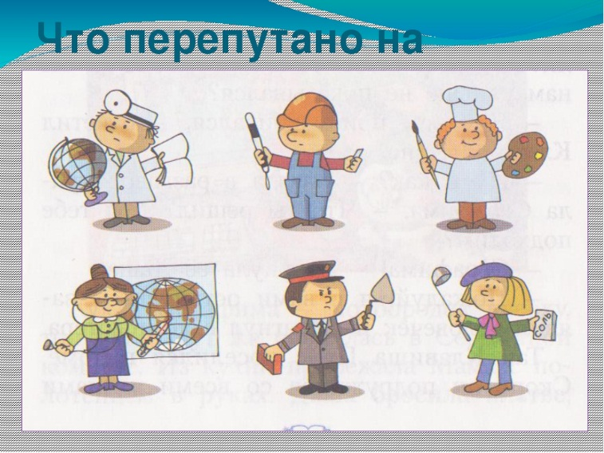

Приложение 2.

Какие профессии изображены на этих картинках?

Раскрась картинки. Объясни, для чего нужны эти профессии.

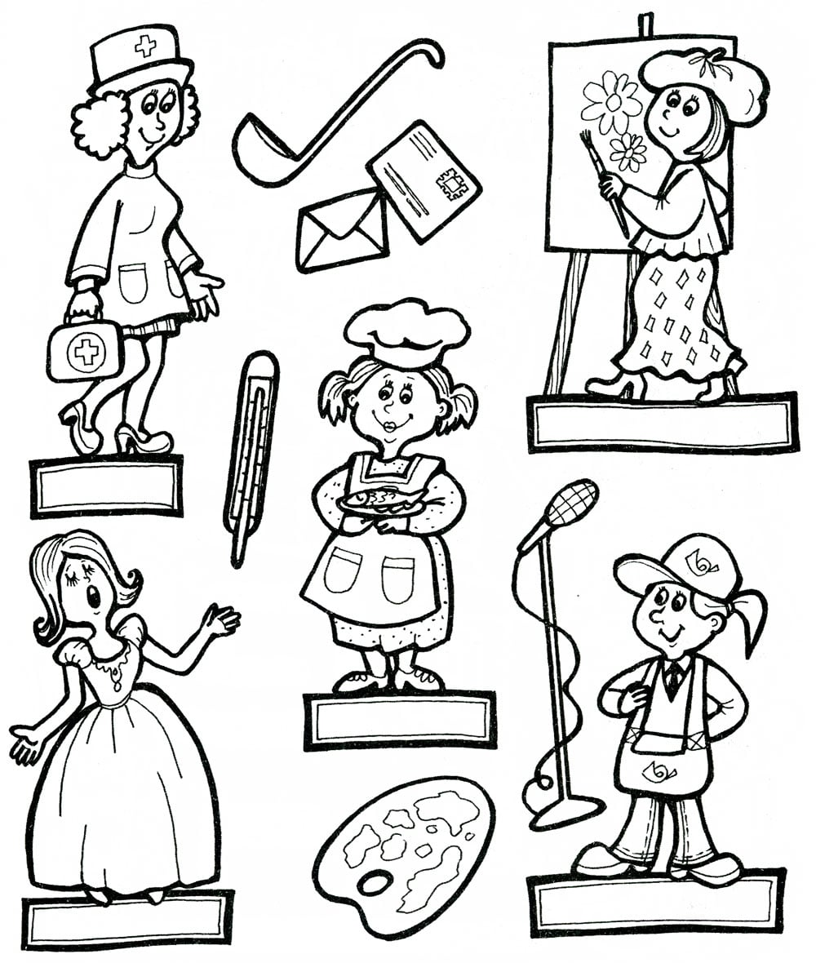

Приложение 3.

Людям каких профессий нужны эти вещи?

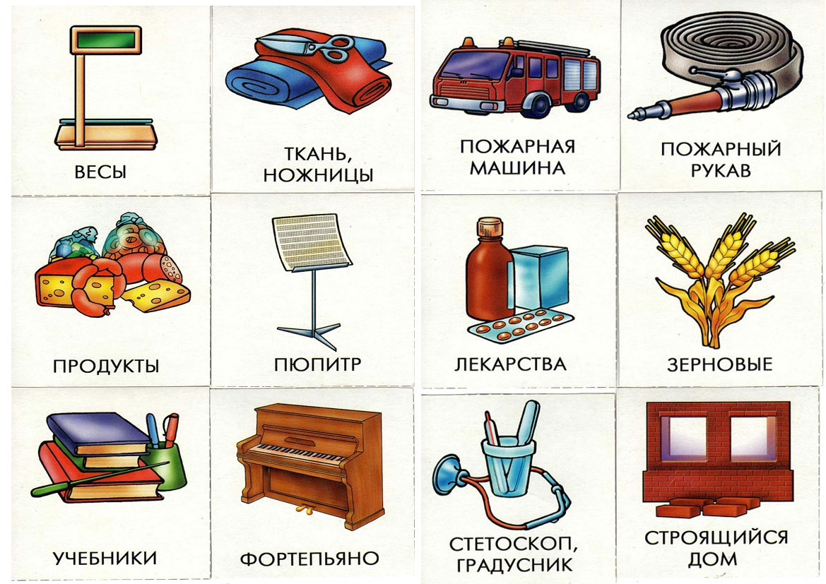

*Оценочный материал по Блоку 3. Товар*

Игра «Выбери товар»

На рисунке нарисованы картинки (хлеб, макароны, молоко, конфеты, кукла – Приложение 4). Это товары, которые находятся в магазине. Каждый товар соответствует своей цене (вместо монет используются фишки). Задача детей, выбрать тот товар, на который хватает денег (это может быть или продукты, которые очень нужны маме, или конфеты, кукла и т.д.). Подвести детей к итогу. Что можно сэкономить и купить на заработанные деньги нужный товар.

Проводится игра.

Дети, вы молодцы, мы сегодня с вами были и мастера, и продавцы, и покупатели.

Предполагаемые результаты

1.Дети активно используют в игровой деятельности основные экономические понятия (деньги, цена, товар).

2. Получают представления о том, что зарплата – это оплата за труд.

3. Понимают, что расходы не должны превышать доходы.

Приложение 4.

Выбери товар.



*Оценочный материал по Блоку 4. Деньги*

Словесная игра «Скажи наоборот»

*Педагог:*

Я называю признак монеты, а вы называете противоположный признак банкноты и наоборот:

Монета круглая, а банкнота …

Банкнота бумажная, а монета …

Монета звенит, а банкнота …

Монета металлическая, а банкнота…

*Педагог:*

Ребята, как появляются деньги у людей?

*Ответы детей:* Получают зарплату.

Как вы думаете, за что платят зарплату?

*Ответы детей:* Люди трудятся на работе и за это им платят зарплату.

*Оценочный материал по Блоку 5. Семейный бюджет*

Практическая работа «Мини-банк»

Цель: показать принципы финансового планирования, донести принцип «сначала зарабатываем – потом тратим».

Суть практики: предложить ребятам создать свой «мини-банк». Предоставить право выбрать самим кто будет отвечать за сбор и хранение мелочи. Он будет напоминать всем членам семьи, чтобы они «сдавали монеты в банк», освобождая от них карманы.

Предложите обсудить, на какое семейное дело собираются данные монеты в «мини-банке» – например, на покупку телевизора или настольной игры. Это должно быть что-то для общего пользования, чтобы ребенок чувствовал гордость за подготовку такой важной для семьи покупки.

**Методическое обеспечение программы:**

*первый год обучения*

|  |  |  |  |  |
| --- | --- | --- | --- | --- |
| **№** | **Наименование разделов тем** | **Формы занятий** | **Дидактический материал, техническое оснащение** | **Формы подведения итогов** |
| 1. | Введение в образовательную программу | * Эвристическая беседа | * Демонстрационные и наглядные материалы |  |
| 2. | Блок 1. Потребности | * Демонстрация фрагмента мультфильма «Телефон» * Беседа * Загадывание загадок * Чтение и анализ сказки * Упражнение * Демонстрация фрагмента мультфильма «Уроки тетушки Совы» * Изобразительная деятельность * Дидактическая игра «Заветные желания» * Фрагменты мультфильмов * Дидактическая игра «Кому что нужно?» * Дидактическая игра «Потребности семьи» | * Компьютер * Фрагмент м/ф по сказке К.И. Чуковского «Телефон» * Тетрадь по финансовой грамотности * Лото «Заветные желания». * Фрагмент м/ф «Малыш и Карлсон» (1 серия) * м/ф «Уроки тётушки совы» (7 серия) * Картинки с изображением героев мультфильма, картинки с изображением предметов * Тетрадь по финансовой грамотности * Лото «Кому что нужно?» * Фрагмент м/ф «Ох и Ах идут в поход» (1 серия) * Лото «Кому что нужно?». * Цветные карандаши | Беседа, наблюдение,  опрос, проверочная работа |
| 3. | Блок 2. Труд | * Беседа * Чтение художественной литературы * Упражнение * Демонстрация мультфильмов * Ситуативный разговор. * Соревнование * Дидактические игры * Сюжетно- ролевая игра * Отгадывание загадок * Выставка рисунков. | * Цветные карандаши * Тетрадь по финансовой грамотности * Компьютер * М/ф «Самый главный» * Картинка- коллаж с изображением людей разных профессий * Картинки- путаницы с изображением людей разных профессий * Фрагмент м/ф «Уроки тётушки совы» (6 серия) * Картинка- схема с изображением аэропорта, картинки- коллажи с изображением людей разных профессий * Предметы для игрового упражнения * М/ф «Незнайка учится» по сценарию Николая Носова. | Беседа,  наблюдение, опрос, проверочная работа |
| 4. | Блок 3. Товар | * Беседа, * Дидактические игры * Упражнения. * Решение экономических задач * Чтение художественной литературы * Просмотр м/ф | * Карточки с изображением профессий и результатов труда * Карточки зелёного цвета для игры «Сигнальщики» * Монеты для ролевой игры «Покупка мороженого» * Тетрадь по финансовой грамотности. * Картинки для д/и «Составь рассказ» * Карточки с примерами товаров * Лото «Бартер» * игра «Обмен и покупка» * Компьютер * Фрагмент м/ф «Уроки тётушки совы» (2 серия) * Картинки товаров с ценниками * Товары для игрового упражнения «На ярмарке». | Беседа,  наблюдение, опрос, проверочная работа |
| 5. | Блок 4. Деньги | * Беседа * Рассказ * Просмотр м/ф. * Дидактические игры * Изобразительная деятельность * Заочная экскурсия * упражнения | * Изображения разных предметов, которые играли роль денег * Компьютер * Фрагмент м/ф «Уроки тётушки совы» (1 серия) * Тетрадь по финансовой грамотности * Копилка с набором разных монет и банкнот * Бумага и цветные карандаши. * Изображение автобуса, здания и внутреннего помещения банка * Фрагмент м/ф «Уроки тётушки совы» (10 серия) * Картинки с изображением товаров, которые покупает семья * Фрагмент м/ф «Уроки тётушки совы» (11 серия). | Беседа,  наблюдение, опрос, проверочная работа |
| 6. | Блок 5. Семейный бюджет | * Метод моделирования * Беседа * Анализ игровой ситуации * Чтение художественной литературы * Проблемный диалог * Решение арифметических задач, * Д/и «Доход- расход». * Психологическая разминка * Проблемный диалог * Составление обобщающих рассказов * д/и «Семейный бюджет» * составление рассказов. * Дидактическая игра «Семейные расходы» * Составление экономического словаря. * Викторина * Игра- размышление, игра- соревнование, кроссворд | * Фланелеграф * Картинки с изображением членов семьи * Картинки для модели: обязательные платежи, желательные расходы, длительные накопления, необязательные расходы * Мяч * Призовые фишки * Тетрадь по финансовой грамотности * Изображение мальчика Андрюши, модель круга, набор карточек с изображением членов семьи. * Картинки с изображением   аптеки, магазина игрушек, магазина спорттоваров, продовольственного магазина, конверт с заданиями, картинки для составления рассказов.   * Разноцветный клубок * Конверты разного цвета с карточками * Рисунки- схемы семейного дохода (выполненные детьми вместе с родителями), обложка для экономического словарика, * Модель круга, карточки, которые являются секторами расхода. * Компьютерная презентация * Компьютер * Картинки к загадкам * Картинки с изображением профессий * Картинки с изображением предметов и орудий труда, фишки. | Беседа,  наблюдение, опрос, проверочная работа |
| 7 | Итоговое занятие | Закрепления ранее приобретенных знаний и умений | Работа с демонстрационным материалом. | Итоговая аттестация. Самостоятельная работа с карточками |

**Литература**

**Нормативно-правовые документы.**

* 1. Закон «Об образовании в Российской Федерации» (273-ФЗ от 29.12.2012).
  2. Концепция развития дополнительного образования детей до 2020 года (распоряжение Правительства РФ №1726-р от 04.09.2014).
  3. Методические рекомендации по проектированию дополнительных общеразвивающих программ (письмо Минобрнауки РФ №09-3242 от 18.11.2015).
  4. Приказ Министерства просвещения Российской Федерации от 09.11.2018 г. № 196 "Об утверждении порядка организации и осуществления образовательной деятельности по дополнительным общеобразовательным программам";
  5. Федеральный закон от 29 декабря 2012 года №273-ФЗ «Об образовании в Российской Федерации»;
  6. Письмо Министерства образования и науки Российской Федерации от 18 ноября 2015 года №09-3242 «Методические рекомендации по проектированию дополнительных общеразвивающих программ»;
  7. Распоряжение Правительства Российской Федерации от 4 сентября 2014 года № 1725-р «Концепция развития дополнительного образования детей»;
  8. «Санитарно-эпидемиологические правила и нормативы СанПиН 2.4.4.3172-14» (утв. Главным государственным санитарным врачом РФ 4 июля 2014 г. N 41);
  9. Устав МАУ ДО Центр развития творчества детей и юношества «Советский».

**Литература для педагога**

1. Беседы об экономике: методическое пособие / авт.-сост. Т. А. Шорыгина. – М.: Творческий Центр «Сфера», 2009.

2. Введение в мир экономики, или как мы играем в экономику / авт.-сост. А. А. Смоленцева. – СПб., 2001.

3. Дидактические материалы к занятиям по экономике в начальной школе: занимательные задания и упражнения; познавательные истории / авт.-сост. М. М. Воронина. – Волгоград: Учитель, 2012.

4. Играем в экономику: комплексные занятия, сюжетно-ролевые и дидактические игры / авт.-сост. Л. Г. Киреева. – Волгоград: Учитель, 2008.

5. Кнышова, Л. В., Меньшикова, О. И., Попова, Т. Л. Экономика для малышей, или как Миша стал бизнесменом. – М.: Педагогика-Пресс, 1996.

6. Курак, Е. А. Экономическое воспитание дошкольников. – М., 2002.

7. Маленькая энциклопедия для дошкольников: Деньги / авт.-сост. А. Д. Шатова. – М.: Ювента, 2003.

8. Протасова, Е. Ю. Что почем? Энциклопедия для малышей. – М.: Карапуз, 2002.

9. Развитие речи детей / авт.-сост. Н. В. Новотворцева. – Ярославль, 1995.

10. Сасова, И. А., Землянская, Е. Н. Экономика для младших школьников. 2 класс. Пособие для учителя. – 3 изд. – М.: ВИТА-ПРЕСС, 2011.

11. Смоленцева, А. А. Знакомим дошкольника с азами экономики с помощью сказок. – М.: АРКТИ, 2006.

12. Шатова, А. Д. Деньги. – М.: Ювента, 2003.

13. Школа юного экономиста. Разработки занятий для младших школьников / авт.-сост. М. М. Воронина. – Волгоград: Учитель, 2008.